**Trabajo Práctico N° 1:**

**Funciones.**

**Ejercicio 1.**

*Tratar de relacionar cada situación con, al menos, un gráfico:*

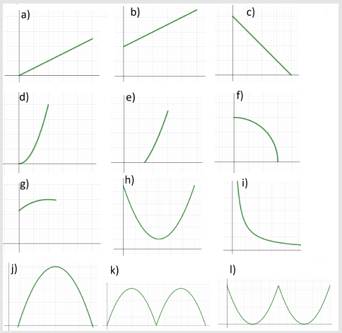

* *Variación de la velocidad de una pelota cuando la picamos:* **(l)**.
* *Dependencia de la duración de una carrera con la longitud del recorrido:* **(d)**.
* *Dependencia del precio de una bolsa de papas con su peso:* **(a)**.
* *Variación del diámetro de una piñata cuando el aire comienza a salir:* **(f)**.
* *Variación de la velocidad que adquirimos cuando nos amacamos:* **(k)**.
* *Sonido que se produce en una cancha de futbol al gritar todos juntos un gol:* **(e)**.
* *Sonido que aumenta, paulatinamente, cuando un grupo de personas empieza a aplaudir de a 2, luego de a 4, 6, 8, y así hasta que todos aplauden juntos:* **(d)**.
* *Si la entrada al teatro es muy cara, no irá tanta gente. Si es muy barata, pierden dinero los organizadores. Con lo cual, hay que proponer un precio intermedio:* **(j)**.
* *Los precios aumentan mucho más lento que en los últimos 5 años:* **(g)**.
* *Me gusta mucho el chocolate negro y bastante el blanco, pero detesto comer los dos juntos:* **(c)**.
* *Cuantas más valijas pequeñas llevemos en el viaje, más podremos cargar en la camioneta:* **(b)**.

**Ejercicio 2.**

*Se sabe que el precio del pan es $M por kg (se puede reemplazar M por el precio al que se consiga el pan).*

**(a)** *¿Cuánto se deberá pagar si se compra 6 kg de pan? ¿Y si se compra 2 kg y 650 g?*

f (x)= Mx.

f (6)= 6M.

f (2,65)= 2,65M.

Por lo tanto, si se compra 6 kg. de pan, se deberá pagar $6M y, si se compra 2 kg. y 650 gr., se deberá pagar $2,65M.

**(b)** *¿Se puede construir una expresión que sirva para calcular el costo de adquirir x kg de pan?*

y= f (x)

y= Mx.

**(c)** *¿Cuál será el dominio de la función hallada en el inciso anterior?*

${Dom}_{f}$ = $R$.

**Ejercicio 3.**

*En cierta localidad, el costo de la energía eléctrica se calcula de la siguiente manera: un cargo fijo de $950 más $3,5 por cada kwh consumido.*

**(a)** *¿Cuál será el monto de la boleta de luz si en determinado período se consumieron 640 kwh? ¿Y si no hubo consumo?*

f (x)= 950 + 3,5x.

f (640)= 950 + 3,5 * 640

f (640)= 950 + 2240

f (640)= 3190.

f (0)= 950 + 3,5 * 0

f (0)= 950 + 0

f (0)= 950.

Por lo tanto, si en determinado período se consumieron 640 kwh, el monto de la boleta de luz será $3.190 y, si no hubo consumo, $950.

**(b)** *Escribir una expresión para calcular el monto a pagar para un consumo de x kwh. Determinar el dominio de la función hallada.*

y= f (x)

y= 950 + 3,5x.

${Dom}_{f}$ = $R$.

**Ejercicio 4.**

*Realizar la gráfica de las siguientes funciones a partir de su función base:*

**(a)** *a (x)= 2x + 1.*

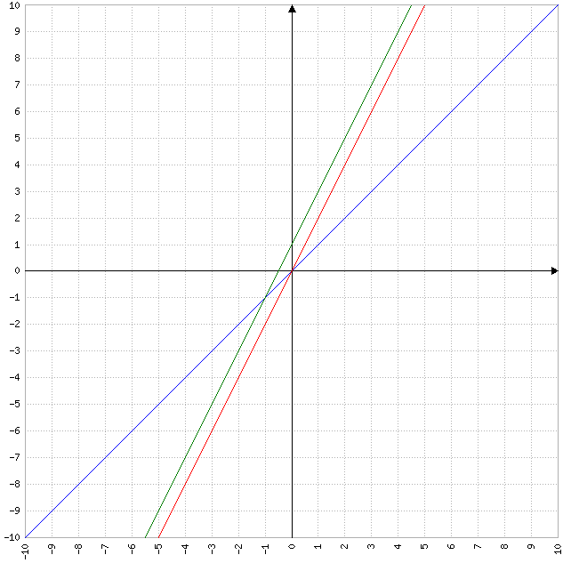

**(b)** *b (x)= x - 6.*

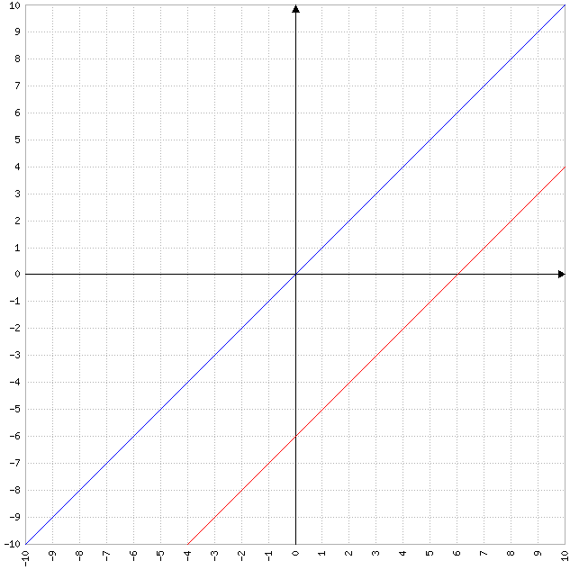

**Ejercicio 5.**

*Realizar la gráfica de las siguientes funciones a partir de su función base:*

**(a)** *a (x)= 3 $x^{2}$ + 3.*

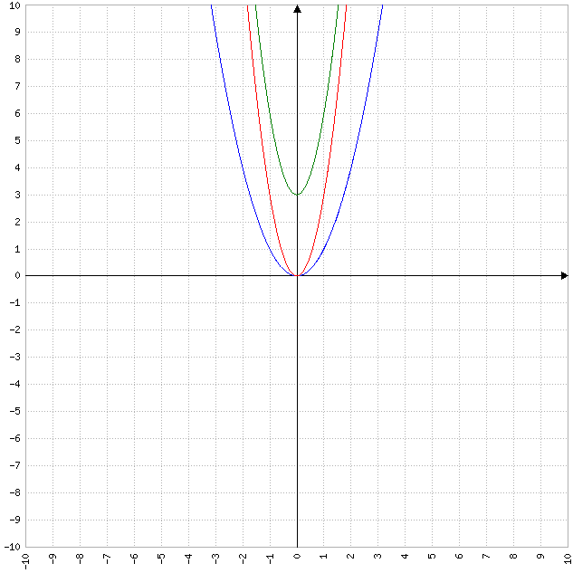

**(b)** *b (x)= ${(x-6)}^{2}$.*

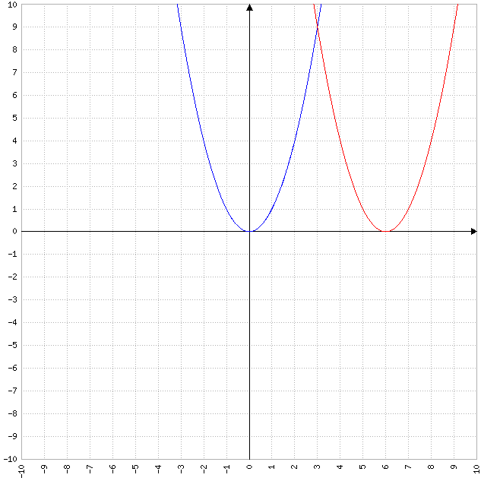

**Ejercicio 6.**

*Realizar la gráfica de las siguientes funciones a partir de su función base:*

**(a)** *a (x)= $x^{3}$ + 1.*

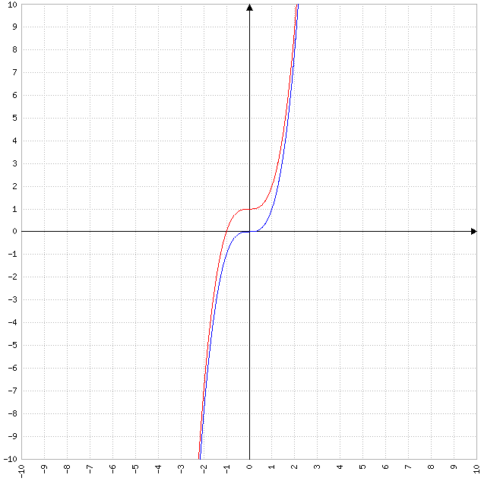

**(b)** *b (x)= ${(x-2)}^{3}$.*

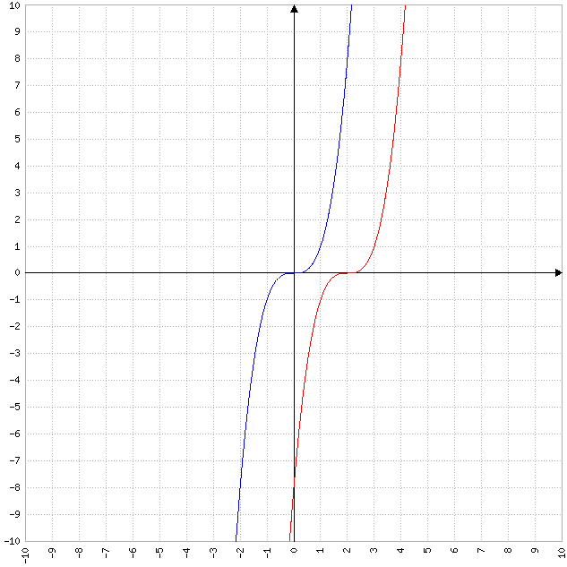

**Ejercicio 7.**

*Realizar la gráfica de las siguientes funciones a partir de su función base:*

**(a)** *a (x)= $\sqrt{x}$ + 2.*

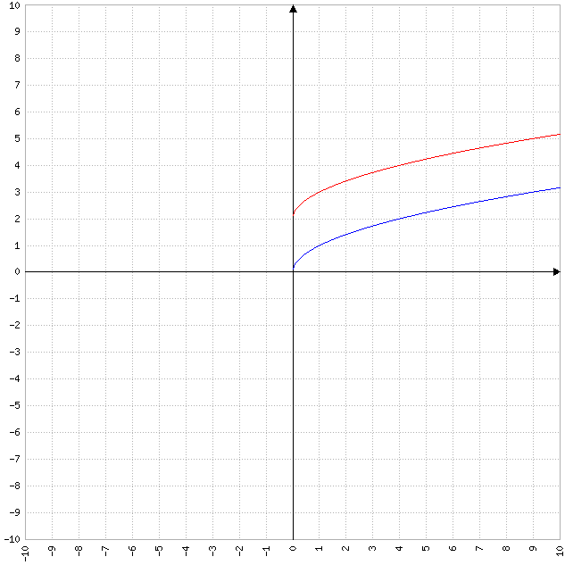

**(a)** *b (x)= $\sqrt{x-3}$.*

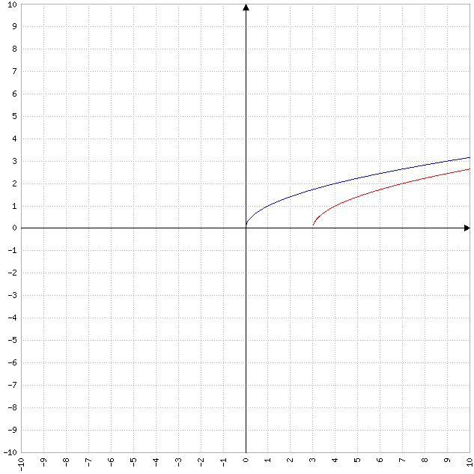

**Ejercicio 8.**

*Realizar la gráfica de las siguientes funciones a partir de su función base y hallar el dominio de cada una de ellas:*

**(a)** *a (x)= $\frac{1}{x}$ + 4.*

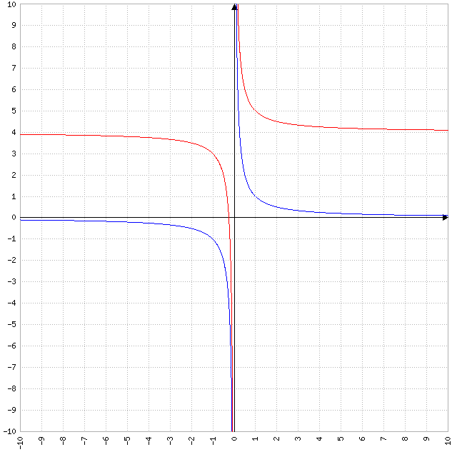

${Dom}_{a}$ = $R$- {0}.

**(b)** *b (x)= $\frac{1}{x-8}$.*

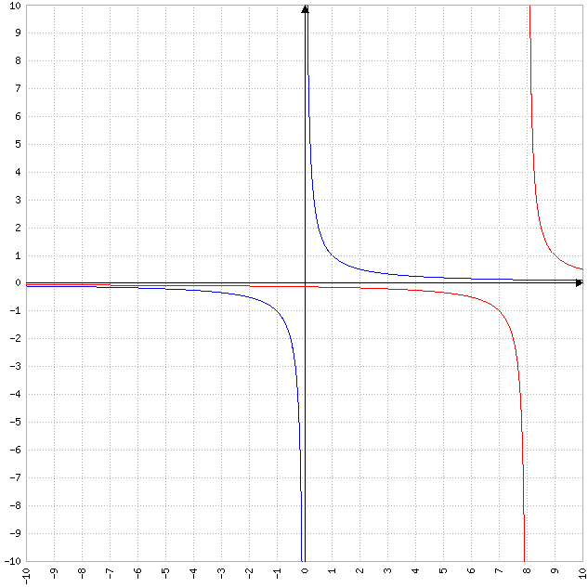

x - 8=0

x= 8.

${Dom}_{b}$ = $R$- {8}.

**Ejercicio 9.**

*Hallar el dominio de la siguiente función:* *f (x)= $\frac{x^{3}+x-3}{2x^{2}-10x+12}$.*

2 $x^{2}$- 10x + 12= 0

2 ( $x^{2}$- 5x + 6)= 0

- 5x + 6=

- 5x + 6= 0.

$x_{1}$, $x_{2}$ = $\frac{-(-5)±\sqrt{{(-5)}^{2}-4*1*6}}{2*1}$

$x_{1}$, $x_{2}$ = $\frac{5±\sqrt{25-24}}{2}$

$x_{1}$, $x_{2}$ = $\frac{5±\sqrt{1}}{2}$

$x_{1}$, $x_{2}$ = $\frac{5±1}{2}$

$x_{1}$ = $\frac{5+1}{2}$ = $\frac{6}{2}$ = 3.

$x_{2}$ = $\frac{5-1}{2}$ = $\frac{4}{2}$ = 2.

${Dom}_{f}$ = $R$- {2, 3}.

**Ejercicio 10.**

*Realizar la gráfica de las siguientes funciones a partir de su función base:*

**(a)** *a (x)= $e^{x-5}$.*

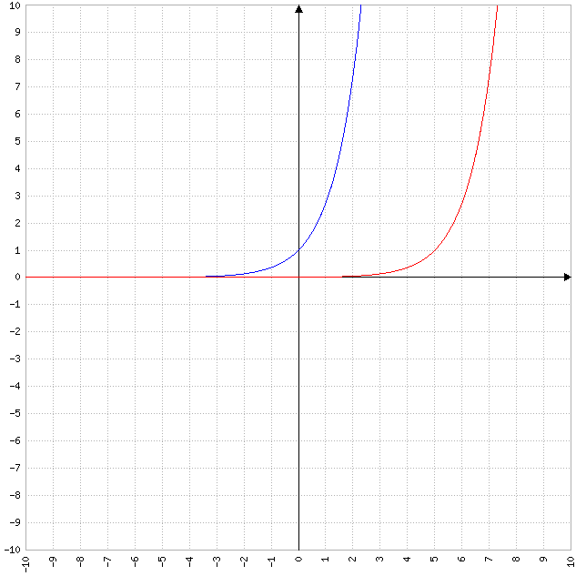

**(b)** *b (x)= $e^{x}$ + 3.*

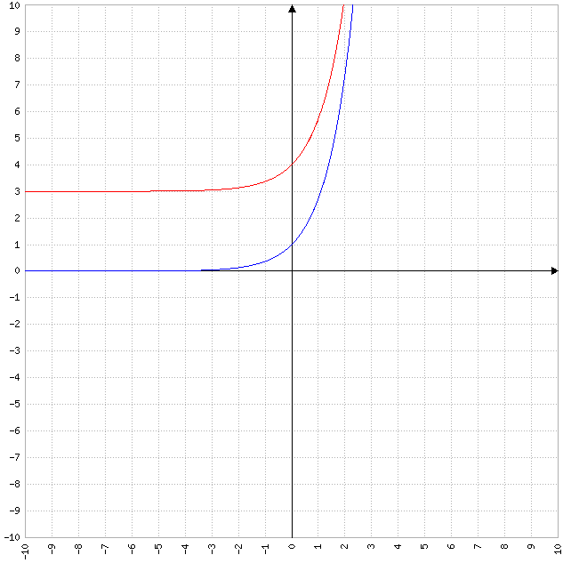

**Ejercicio 11.**

*Realizar la gráfica de las siguientes funciones a partir de su función base:*

**(a)** *a (x)= ln (x + 2).*

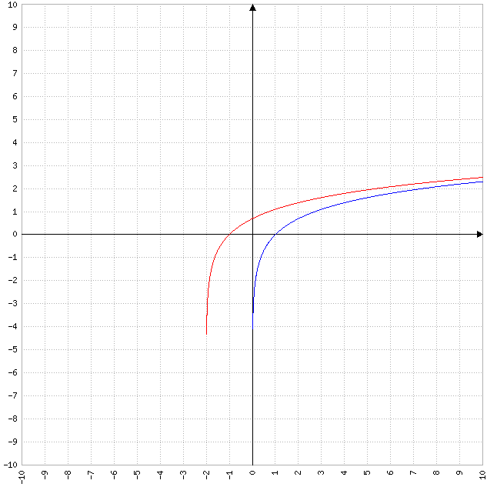

**(b)** *b (x)= ln x - 4.*

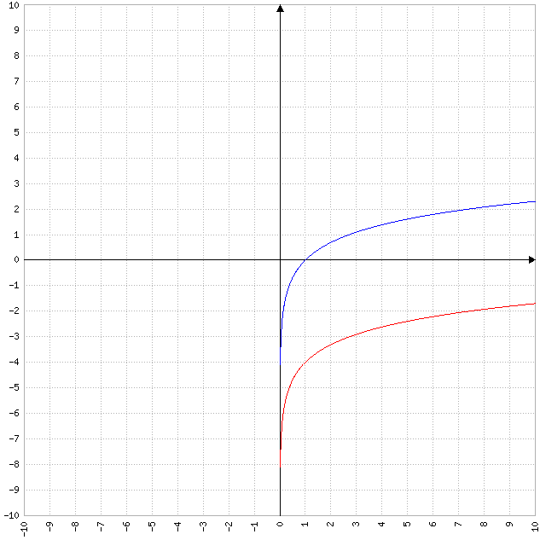

**Ejercicio 12.**

*Realizar la gráfica de las siguientes funciones a partir de su función base:*

**(a)** *a (x)= cos x + 3.*

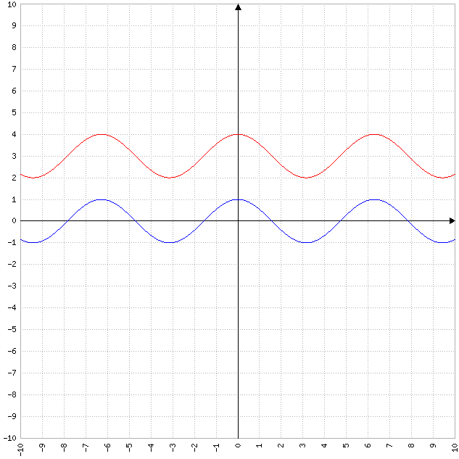

**(b)** *b (x)= sen x - 2.*

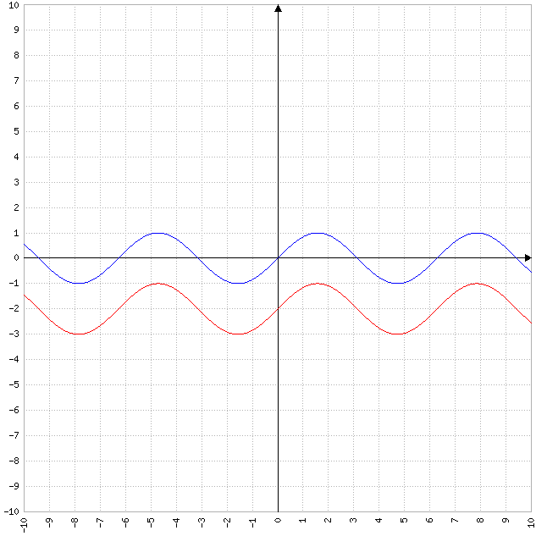

**Ejercicio 13.**

*Para el cálculo del monto de la factura de luz, se considera el consumo del usuario y se le cobra de acuerdo al esquema que se describe a continuación. Si el consumo está entre 0 y 150 kwh, se cobra un monto fijo de $95,85, más un cargo variable de $3,41 por cada kwh consumido. Si el consumo que se registra es mayor a 150 kwh y hasta 325 kwh, se cobra un monto fijo de $265,22 más $3,17 por cada kwh consumido. Si el usuario utilizó más de 325 kwh y hasta 400 kwh, se cobra un cargo fijo de $322,26 más $3,20 por cada kwh. Si el consumo es mayor a 400 kwh el cargo fijo es de $422 y el cargo variable es de $3,50 por kwh.*

**(a)** *¿Cuánto deberá pagar un usuario que ha consumido 270 kwh?¿Y si hubiera consumido 150 kwh? ¿Qué monto tendrá la factura de luz de otro usuario que gastó 450 kwh?*

f (270)= 265,22 + 3,17 * 270

f (270)= 265,22 + 855,9

f (270)= 1121,12.

f (450)= 422 + 3,5 * 450

f (450)= 422 + 1575

f (450)= 1997.

Por lo tanto, un usuario que ha consumido 270 kwh deberá pagar $1.121,12 y el monto que tendrá la factura de luz de otro usuario que gastó 450 kwh será $1.997.

**(b)** *Construir las fórmulas que calculan el monto de la factura de luz para cada uno de los intervalos de consumo.*

f (x)= 95,85 + 3,41x, si 0 $≤$ x $≤$ 150.

g (x)= 265,22 + 3,17x, si 150 $<$ x $≤$ 325.

h (x)= 322,26 + 3,12x, si 325 $<$ x $≤$ 400.

i (x)= 422 + 3,5x, si 400 $<$ x.

**(c)** *¿De qué manera se podrían expresar las fórmulas anteriores en una única función?*

Las fórmulas anteriores se podrían expresar en única función de la siguiente manera:

f (x)= $\left\{\begin{aligned}95,85+3,41x,0≤x≤150 \\ 265,22+3,17x,150<x≤325 \\ 322,26+3,2x,325<x≤400 \\ 422+3,5x,400<x\end{aligned}\right.$.

**Ejercicio 14.**

*Realizar la gráfica de las siguientes funciones a partir de su función base, la función valor absoluto:*

**(a)** *a (x)= $\left|2x\right|$ + 1.*

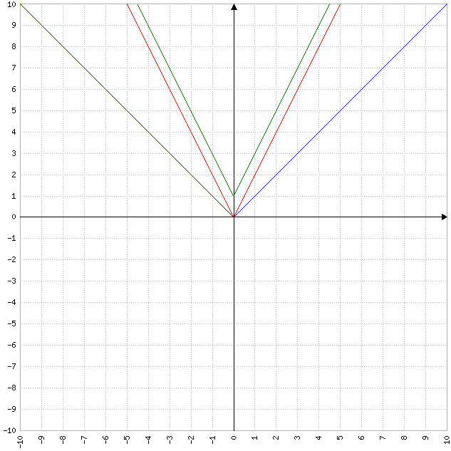

**(b)** *b (x)= $\left|x-6\right|$.*

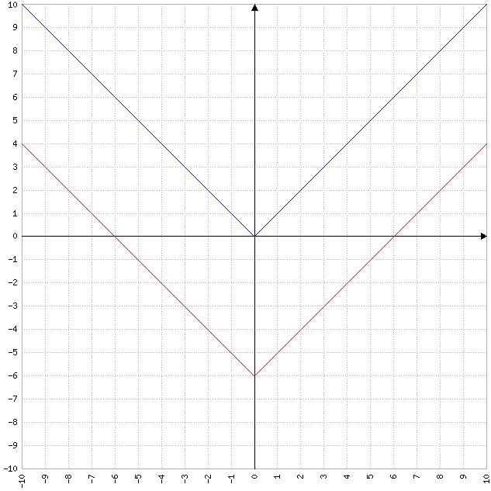

**Ejercicio 15.**

*Hallar el dominio de las siguientes funciones a trozos y graficar:*

**(a)** *f (x)= $\left\{\begin{aligned}-x, si x≤0 \\ x^{2},si 0<x≤1 \\ 1,si x>1\end{aligned}\right.$.*

${Dom}_{f}$ = (- $∞$, 0] $∪$ (0, 1] $∪$ (1, + $∞$).

${Dom}_{f}$ = $R$.

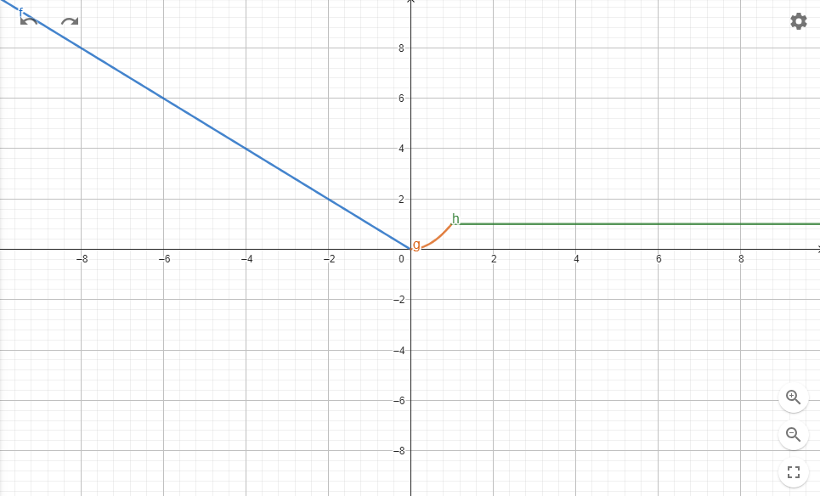

**(b)** *g (x)= $\left\{\begin{aligned}e^{x}, si 0≤x<2 \\ 5,si x=2 \\ \frac{2}{x-4},si 2<x<6\end{aligned}\right.$.*

${Dom}_{f}$ = [0, 2) $∪$ {2} $∪$ (2, 6).

${Dom}_{f}$ = [0, 6).

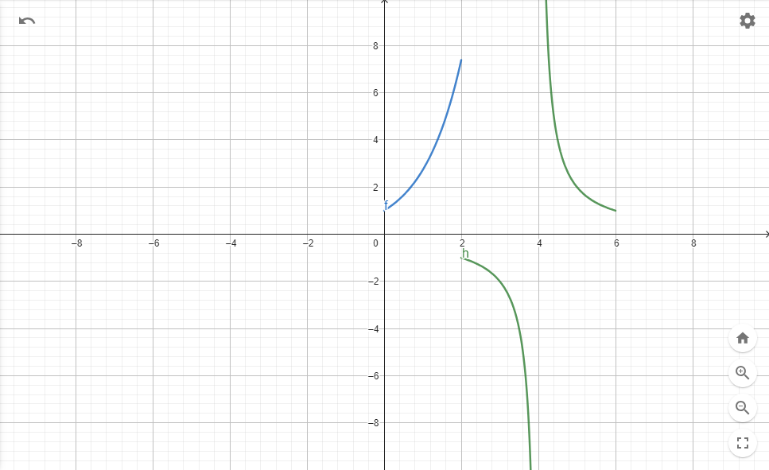

**Ejercicio 16.**

*Hallar el dominio para que las siguientes expresiones sean funciones:*

**(a)** *a (x)= x + 1.*

${Dom}_{a}$ = $R$.

**(b)** *b (x)= $x^{2}$ + 1.*

${Dom}_{b}$ = $R$.

**(c)** *c (x)= $\frac{1}{x}$.*

x= 0.

${Dom}_{c}$ = $R$- {0}.

**(d)** *d (x)= $\frac{2}{x+3}$.*

x + 3= 0

x= -3.

${Dom}_{d}$ = $R$- {-3}.

**(e)** *e (x)= .*

- 4= 0

$x^{2}$ = 4

$\sqrt{x^{2}}$ = $\sqrt{4}$

$\left|x\right|$ = 2

x= $±$ 2.

${Dom}_{e}$ = $R$- {-2, 2}.

**(f)** *f (x)= .*

- 4x + 3= 0.

$x_{1}$, $x_{2}$ = $\frac{-(-4)±\sqrt{{(-4)}^{2}-4*1*3}}{2*1}$

$x_{1}$, $x_{2}$ = $\frac{4±\sqrt{16-12}}{2}$

$x_{1}$, $x_{2}$ = $\frac{4±\sqrt{4}}{2}$

$x_{1}$, $x_{2}$ = $\frac{4±2}{2}$

$x_{1}$ = $\frac{4+2}{2}$ = $\frac{6}{2}$ = 3.

$x_{2}$ = $\frac{4-2}{2}$ = $\frac{2}{2}$ = 1.

${Dom}_{f}$ = $R$- {1, 3}.

**(g)** *g (x)= .*

- 4x + 3= 0.

$x_{1}$, $x_{2}$ = $\frac{-(-4)±\sqrt{{(-4)}^{2}-4*1*3}}{2*1}$

$x_{1}$, $x_{2}$ = $\frac{4±\sqrt{16-12}}{2}$

$x_{1}$, $x_{2}$ = $\frac{4±\sqrt{4}}{2}$

$x_{1}$, $x_{2}$ = $\frac{4±2}{2}$

$x_{1}$ = $\frac{4+2}{2}$ = $\frac{6}{2}$ = 3.

$x_{2}$ = $\frac{4-2}{2}$ = $\frac{2}{2}$ = 1.

${Dom}_{f}$ = $R$- {1, 3}.

**(h)** *h (x)= $\left|x+1\right|$.*

${Dom}_{h}$ = $R$.

**(i)** *i (x)= $2^{x}$.*

${Dom}_{i}$ = $R$.

**(j)** *j (x)= $2^{x-5}$.*

${Dom}_{j}$ = $R$.

**(k)** *k (x)= ln (x).*

x= 0.

${Dom}_{k}$ = (0, + $∞$).

**(l)** *l (x)= ln (x + 4).*

x + 4 $>$ 0

x $>$-4.

${Dom}_{l}$ = (-4, + $∞$).

**Ejercicio 17.**

*Sean f (x)= x + 1 g (x)= $\sqrt{x-3}$, h (x)= $\frac{1}{x}$, M (x)= sen (x), W (x)= $\frac{1}{x^{2}-1}$. A partir de estas funciones, determinar:*

**(a)** *Dominio de cada una de las funciones.*

${Dom}_{f}$ = $R$.

${Dom}_{g}$ = [3, + $∞$).

${Dom}_{h}$ = $R$- {0}.

${Dom}_{M}$ = $R$.

${Dom}_{W}$ = $R$- {-1, 1}.

**(b)** *Expresión y dominio de:*

**(i)** *g + W.*

g + W= $\sqrt{x-3}$ + $\frac{1}{x^{2}-1}$

g + W= $\frac{(x^{2}-1)\sqrt{x-3}+1}{x^{2}-1}$.

${Dom}_{g+W}$ = ${Dom}_{g}$ $∩$ ${Dom}_{W}$

${Dom}_{g+W}$ = [3, + $∞$) $∩$ $R$- {-1, 1}

${Dom}_{g+W}$ = [3, + $∞$).

**(ii)** *hM.*

hM= $\frac{1}{x}$ sen x

hM= $\frac{sen x}{x}$.

${Dom}_{hM}$ = ${Dom}_{h}$ $∩$ ${Dom}_{M}$

${Dom}_{hM}$ = $R$- {0} $∩$ $R$

${Dom}_{hM}$ = $R$- {0}.

**(iii) $\frac{g}{f}$** *.*

$\frac{g}{f}$ = $\frac{\sqrt{x-3}}{x+1}$.

${Dom}_{\frac{g}{f}}$ = ${Dom}_{g}$ $∩$ ${Dom}_{f}$- {x: f (x)= 0}

${Dom}_{\frac{g}{f}}$ = [3, + $∞$) $∩$ $R$- {-1}

${Dom}_{\frac{g}{f}}$ = [3, + $∞$).

**(c)** *Expresión y dominio de las siguientes funciones compuestas:*

**(i)** *f $∘$ g.*

f $∘$ g= f (g (x))

f $∘$ g= $\sqrt{x-3}$ + 1.

${Dom}_{f∘g}$ = {x $∈$ ${Dom}_{g}$/ g (x) $∈$ ${Dom}_{f}$}

${Dom}_{f∘g}$ = {x $∈$ [3, + $∞$) / $\sqrt{x-3}$ $∈$ $R$}

${Dom}_{f∘g}$ = [3, + $∞$).

**(ii)** *h $∘$ f.*

h $∘$ f= h (f (x))

h $∘$ f= $\frac{1}{x+1}$.

${Dom}_{h∘f}$ = {x $∈$ ${Dom}_{f}$/ f (x) $∈$ ${Dom}_{h}$}

${Dom}_{h∘f}$ = {x $∈$ $R$/ (x + 1) $∈$ $R$- {0}}

${Dom}_{h∘f}$ = $R$- {-1}.

**(iii)** *M $∘$ h.*

M $∘$ h= M (h (x))

M $∘$ h= sen ($\frac{1}{x}$).

${Dom}_{M∘h}$ = {x $∈$ ${Dom}_{h}$/ h (x) $∈$ ${Dom}_{M}$}

${Dom}_{M∘h}$ = {x $∈$ $R$- {0} / $\frac{1}{x}$ $∈$ $R$}

${Dom}_{M∘h}$ = $R$- {0}.

**(d)** *Expresión de (h $∘$ M $∘$ f).*

*h $∘$ M $∘$ f* = h (M (f (x)))

*h $∘$ M $∘$ f* = $\frac{1}{sen (x+1)}$.

**Ejercicio 18.**

*Identificar las funciones f y g de modo que las funciones dadas se puedan escribir como (f $∘$ g).*

**(a)** *sen $x^{3}$.*

f (x)= sen x.

g (x)= $x^{3}$.

(f $∘$ g) (x)= sen $x^{3}$.

**(b) $\sqrt{x^{4}+1}$** *.*

f (x)= $\sqrt{x}$.

g (x)= $x^{4}$ + 1.

(f $∘$ g) (x)= $\sqrt{x^{4}+1}$.

**(c) $\frac{1}{x^{2}+1}$** *.*

f (x)= $\frac{1}{x}$.

g (x)= $x^{2}$ + 1.

(f $∘$ g) (x)= $\frac{1}{x^{2}+1}$.

**Ejercicio 19.**

*Hallar el dominio de las siguientes funciones:*

**(a)** *f (x)= $\left\{\begin{aligned}4-x^{2},si x≤1 \\ x^{2}+2x, si x>1\end{aligned}\right.$.*

${Dom}_{f}$ = (- $∞$, 1] $∪$ (1, + $∞$)

${Dom}_{f}$ = $R$.

**(b)** *g (x)= $\left\{\begin{aligned}\frac{1}{x},si x<0 \\ ln x, si x>0\end{aligned}\right.$.*

${Dom}_{g}$ = (- $∞$, 0) $∪$ (0, + $∞$)

${Dom}_{g}$ = $R$- {0}.

**Ejercicio 20.**

*Dadas f (x)= 2 - x y g (x)= $\left\{\begin{aligned}-x,si-2≤x<0 \\ x-1, si 0≤x≤2\end{aligned}\right.$, hallar:*

**(a)** *f (g (0)) y g (f (0)).*

f (g (0))= f (-0)

f (g (0))= f (0)

f (g (0))= 2 - 0

f (g (0))= 2.

g (f (0))= g (2)

g (f (0))= 2 - 1

g (f (0))= 1.

**(b)** *f (f (2)) y g (g (-1)).*

f (f (2))= f (2 - 2)

f (f (2))= f (0)

f (f (2))= 2 - 0

f (f (2))= 2.

g (g (-1))= g (-(-1))

g (g (-1))= g (1)

g (g (-1))= 1 - 1

g (g (-1))= 0.

**(c)** *f (g ($\frac{1}{2}$)) y g (f (3)).*

f (g ($\frac{1}{2}$))= f ( $\frac{1}{2}$- 1)

f (g ($\frac{1}{2}$))= f ($\frac{-1}{2}$)

f (g ($\frac{1}{2}$))= 2 - ($\frac{-1}{2}$)

f (g ($\frac{1}{2}$))= 2 + $\frac{1}{2}$

f (g ($\frac{1}{2}$))= $\frac{5}{2}$.

g (f (3))= g (2 - 3)

g (f (3))= g (-1)

g (f (3))= -(-1)

g (f (3))= 1.